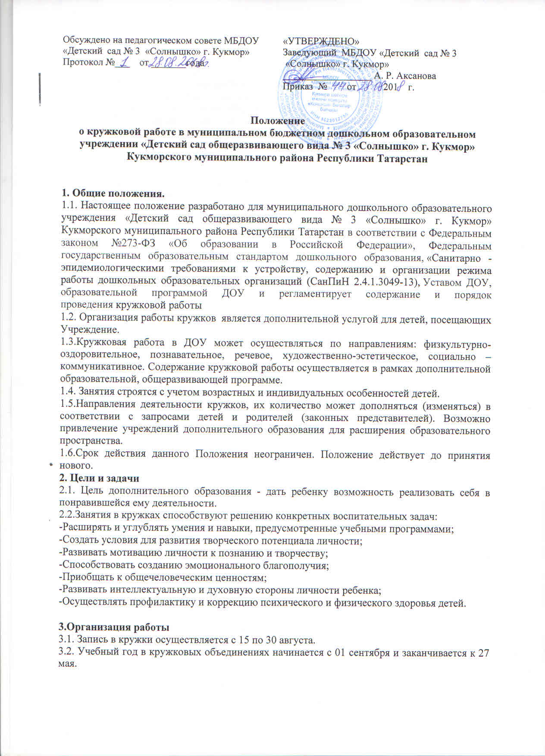

3.3. Период до 01 сентября предоставляется руководителям кружковых объединений для комплектования кружков воспитанниками, уточнения расписания занятий, утверждения программы работы кружковых объединений.
3.4. Расписание кружков составляется с учетом занятости педагогов и воспитанников.
3.5. Основанием для организации работы кружка являются:
-наличие специалистов, педагогов ДОУ творчески и углублённо работающих по направлению кружка.
3.6. Основанием для зачисления воспитанников в кружок является:
-желание ребёнка;
-согласие родителей;
-рекомендации специалиста (врача, педагога-психолога, социального педагога и т.д.) о целесообразности проведения дополнительной работы с ребёнком.
3.7. Кружковая работа проводится по желанию педагога в зависимости от направлений деятельности ДОУ, при этом используется различные формы и виды деятельности.
3.8. Содержание занятий кружка не должно дублировать образовательную программу ДОУ.
3.9. В кружках занимаются дети с 3 до 7 лет, независимо от способностей.
3.10. Воспитатель имеет право проводить занятие кружка по подгруппам (не более 12 детей).
3.11.Занятия кружка проводятся 1 раз в неделю во второй половине дня, в промежутке с 15.30 до 16.30 часов, длительность занятий от 15 до 30 минут в зависимости от возраста детей.
4.Права и обязанности
4.1. Руководитель кружка обязан:
-Разрабатывать программу кружка, осуществлять работу в соответствии с утвержденным планом, вести документацию о работе кружка;
-Предъявлять отчет о работе кружковой деятельности один раз в год;
-Взаимодействовать в работе с педагогами и родителями ДОУ.
-Соблюдать требования по охране труда и технике безопасности при организации и проведении занятий с воспитанниками.
-Обеспечивать дидактическим необходимым материалом участников занятия.
-Учитывать достижения каждого ребенка.
4.2. Имеет право:
-Осуществлять отбор детей;
-Вносить коррективы в план работы кружка.
-Транслировать опыт работы в СМИ.
5.Программы работы кружковых объединений
5.1. Виды реализуемых программ:
-типовые, рекомендованные Министерством образования;
-типовые, в которые внесены изменения в соответствии с особенностями работы ДОУ;
-собственные (авторские), разработанные руководителями кружковых объединений.
6.Документация
6.1. В документацию педагогов ОУ, осуществляющих кружковую работу, входит:
-список детей и тетрадь учета посещаемости кружка;
-утвержденная программа работы кружкового объединения с календарно-тематическим планированием;
-документация об участии в конкурсах, выставках, фестивалях, концертах и т.д.
-заявления родителей (законных представителей) воспитанников о зачислении ребёнка в кружок;
-итоги мониторинга планируемых результатов.
7. Итоги работы кружковых объединений.
7.1. Итогом работы кружковых объединений является:
-Участие воспитанников кружковых объединений в конкурсах, выставках и т.п.;
7.2.Руководитель кружка знакомит родителей и педагогов с результатами работы (отчёты на итоговом педагогическом совете, выставки, концерты, ярмарки, фотоотчёты и т.д.).
7.3.Каждому руководителю кружка к 27 мая необходимо представить отчёт о работе кружкового объединения в письменной форме.
8.Контроль
8.1. Осуществляется администрацией ДОУ. Заведующий ДОУ, старший воспитатель имеют право:
-Посещать занятия кружков с заблаговременной информацией об этом руководителя кружка;
-Изменить расписание занятий кружковой работы по производственной необходимости;
-Привлекать руководителей кружков и их воспитанников к деятельности, сопряженной с деятельностью кружка.

